
คู่มือการปฏิบัติงาน
(Work Manual)
งานบริการข้อมูลของศูนย์ พ.ร.บ.ข้อมูลข่าวสาร
การไฟฟ้าส่วนภูมิภาค สาขาย่อยบ้านทุ่งอ้ายโห้
อำเภอบางระกำ จังหวัดพิษณุโลก

กา
การไฟฟ้าส่วนภูมิภาค สาขาย่อยบ้านทุ่งอ้ายโห้
อำเภอบางระกำ จังหวัดพิษณุโลก

ศูนย์พ.ร.บ.ข้อมูลข่าวสาร
การไฟฟ้าส่วนภูมิภาค
สาขาย่อยตำบลบ้านทุ่งอ้ายโห้

คำนำ

ศูนย์พ.ร.บ.ข้อมูลข่าวสาร การไฟฟ้าส่วนภูมิภาคสาขาย่อยบ้านทุ่งอ้ายโห้ อำเภอบางระกำ จังหวัดพิษณุโลก หน้าที่ความรับผิดชอบ (Job Description)ในการให้บริการข้อมูลผ่านศูนย์ พ.ร.บ.ข้อมูลข่าวสาร
ตามพระราชบัญญัติข้อมูลข่าวสารของราชการ พ.ศ.2540ประกาศการไฟฟ้าส่วนภูมิภาคในราชกิจจานุเบกษา เมื่อวันที่ 20 พฤศจิกายน 2541 ตามกฎหมายว่าด้วยข้อมูลข่าวสารของราชการและมติที่ประชุมคณะกรรมการพิจารณาดำเนินการด้านข้อมูลข่าวสารของ PEA ที่กำหนดให้มีศูนย์ พ.ร.บ. ข้อมูลข่าวสาร PEA ในพื้นภาคเหนือ ครอบคุลมพื้นที่ 8 จังหวัด ได้แก่ พิษณุโลก แพร่ อุตรดิตถ์น่าน สุโขทัย กำแพงเพชร พิจิตร และตาก เพื่อเปิดโอกาสให้ประชาชนในพื้นที่มีโอกาสรับรู้ข้อมูลข่าวสารและการดำเนินการต่างๆ ขององค์กร สามารถติดต่อขอใช้บริการ เข้าใจระบบงานและรับรู้ถึงสิทธิหน้าที่ของตน โดยยึดหลักปฏิบัติที่ว่า "เปิดเผยเป็นหลัก ปกปิดเป็นข้อยกเว้น"
หนังสือคู่มืองานบริการข้อมูลข่าวสาร การไฟฟ้าส่วนภูมิภาคสาขาย่อยบ้านทุ่งอ้ายโห้ อำเภอบางระกำ จังหวัดพิษณุโลก ฉบับนี้จัดทำขึ้นเพื่อให้บุคลากรประจำศูนย์พ.ร.บ.ข้อมูลข่าวสารของ การไฟฟ้าส่วนภูมิภาคสาขาย่อยบ้านทุ่งอ้ายโห้ อำเภอบางระกำ สามารถปฏิบัติหน้าที่ตามกระบวนการให้บริการข้อมูลข่าวสารอย่างถูกต้องตามเจตนารมณ์ของกฎหมาย
อนึ่ง หากมีข้อเสนอแนะหรือข้อสงสัยประการใด กรุณาติดต่อสอบถามที่ ศูนย์พ.ร.บ.ข้อมูลข่าวสารของ การไฟฟ้าส่วนภูมิภาคสาขาย่อยบ้านทุ่งอ้ายโห้ เลขที่ 351 หมู่ที่ 1 ตำบลนิคมพัฒนา อำเภอบางระกำ จังหวัดพิษณุโลก 65140 โทร.0-5598-2026 โทรสาร 0-5598-2076 และบนเว็บไซต์ศูนย์พ.ร.บ.ข้อมูลข่าวสาร http://www.oic.go.th/infocenter17/1729

“เปิดเผยเป็นหลัก ปกปิดเป็นข้อยกเว้น”

ศูนย์ พ.ร.บ.ข้อมูลข่าวสาร การไฟฟ้าส่วนภูมิภาคสาขาย่อยบ้านทุ่งอ้ายโห้

พฤษภาคม 2557

สารบัญ

หน้า
 | 3  3  3  4  5  6  8  9  9  9  9  10  11  12  13
  - วัตถุประสงค์
  - ขอบเขต
  - คำจำกัดความ
  - หน้าที่ความรับผิดชอบ
  - ผังการไหลของกระบวนงาน (Work Flow Chart)
  - ขั้นตอนการปฏิบัติงาน
  - มาตรฐานงาน
  - ระบบติดตามประเมินผล
  - เอกสารอ้างอิง
  - แบบฟอร์มที่ใช้
  - ระบบ Software/ โปรแกรมสำเร็จรูปอื่น ๆ ที่ใช้ในการปฏิบัติงาน
  - ภาคผนวก
  - แบบฟอร์มใบคำร้องขอค้นคว้าข้อมูล
  - แบบประเมินความพึงพอใจศูนย์ พ.ร.บ.ข้อมูลข่าวสาร กฟย.บ้านทุ่งอ้ายโห้
  - คณะทำงานศูนย์ พ.ร.บ. ข้อมูลข่าวสาร

- วัตถุประสงค์
เพื่อให้ผู้ปฏิบัติงานประจำศูนย์ พ.ร.บ.ข้อมูลข่าวสารการไฟฟ้าส่วนภูมิภาคสาขาย่อยบ้านทุ่งอ้ายโห้ มีความรู้ ความเข้าใจในกระบวนการให้บริการข้อมูลแก่ประชาชนผ่านศูนย์พ.ร.บ.ข้อมูลข่าวสารอย่างเป็นระบบและมีประสิทธิภาพ
- ขอบเขต
คู่มืองานบริการข้อมูลของศูนย์ พ.ร.บ.ข้อมูลข่าวสาร การไฟฟ้าส่วนภูมิภาคสาขาย่อยบ้านทุ่งอ้ายโห้ ครอบคลุมการดำเนินงานตั้งแต่ขั้นตอนของการวางแผน การรวมรวมข้อมูล การจัดทำข้อมูล การจัดเก็บเพื่อเผยแพร่ข้อมูล ณ ศูนย์ พ.ร.บ.ข้อมูลข่าวสาร การไฟฟ้าส่วนภูมิภาคสาขาย่อยบ้านทุ่งอ้ายโห้ และบนเว็บไซต์พ.ร.บ.ข้อมูลข่าวสารhttp://www.oic.go.th/infocenter17/1729 ตลอดจนการติดตามประเมินผลรวมถึงการสรุปผลการดำเนินงานเพื่อรายงานผู้บังคับบัญชากระทรวงมหาดไทยและสำนักงานคณะกรรมการข้อมูลข่าวสารของราชการ สำนักงานปลัดสำนักนายกรัฐมนตรี
- คำจำกัดความ
3.1 ศูนย์ พ.ร.บ.ข้อมูลข่าวสาร การไฟฟ้าส่วนภูมิภาคสาขาย่อยบ้านทุ่งอ้ายโห้ หมายถึง สถานที่จัดเก็บข้อมูลของ การไฟฟ้าส่วนภูมิภาคสาขาย่อยบ้านทุ่งอ้ายโห้ ตำบลนิคมพัฒนา ตามพระราชบัญญัติข้อมูลข่าวสารของราชการ พ.ศ.2540 เพื่อให้ประชาชนตรวจดูข่าวสารได้สะดวก
3.2 ข้อมูลข่าวสาร หมายความว่า สิ่งที่สื่อความหมายให้รู้ เรื่องราวข้อเท็จจริง ข้อมูลหรือสิ่งใดๆ ไม่ว่าการสื่อความหมายนั้น จะทำได้โดยสภาพของสิ่งนั้นเองหรือโดยผ่านวิธีการใดๆ และไม่ว่าจะได้จัดทำไว้ในรูปต่างๆ อาทิ เอกสาร แฟ้ม รายงาน หนังสือ แผนผัง แผนที่ ภาพวาด ภาพถ่าย ฟิล์ม การบันทึกภาพหรือเสียง การบันทึกโดยเครื่องคอมพิวเตอร์หรือวิธีอื่นใดที่ทำให้สิ่งที่บันทึกไว้ปรากฏได้
3.3 ข้อมูลข่าวสารของราชการ หมายความว่า ข้อมูลข่าวสารที่อยู่ในความครอบครองหรือควบคุมดูแลของหน่วยงานของรัฐ ไม่ว่าจะเป็นข้อมูลข่าวสารเกี่ยวกับการดำเนินการของรัฐหรือข้อมูลข่าวสารเกี่ยวกับเอกชน
3.4 หน่วยงานของรัฐ หมายถึง ราชการส่วนกลาง ราชการส่วนภูมิภาค ราชการส่วนท้องถิ่น รัฐวิสาหกิจ ส่วนราชการสังกัดรัฐสภา ศาลเฉพาะในส่วนที่ไม่เกี่ยวกับการพิจารณาพิพากษาคดี องค์กรควบคุมการประกอบวิชาชีพ หน่วยงานอิสระของรัฐและหน่วยงานอื่นตามที่กำหนดในกฎกระทรวง
3.5 พ.ร.บ. หมายถึง พระราชบัญญัติ
3.6 สขร. หมายถึง สำนักงานคณะกรรมการข้อมูลข่าวสารของราชการ สำนักงานปลัดสำนักนายกรัฐมนตรี

4. หน้าที่ความรับผิดชอบ
4.1 นายวิชวน มีเดช ประธานกรรมการ แต่งตั้งผู้รับผิดชอบในการปฏิบัติตามพระราชบัญญัติฉบับนี้เป็นการเฉพาะ โดยแต่งตั้งบุคคล หรือคณะกรรมการประจำหน่วยงาน เพื่อบริหารงานหรือกำกับดูแลการปฏิบัติฯ
4.2 นายวิชวน มีเดช เป็นประธานคณะกรรมการพิจารณาด้านข้อมูลข่าวสารของ การไฟฟ้าส่วนภูมิภาคสาขาย่อยบ้านทุ่งอ้ายโห้ อนุมัติให้ คณะกรรมการฯ ดำเนินการด้านการให้บริการข้อมูลแก่ประชาชน ณ ศูนย์พ.ร.บ.ข้อมูลข่าวสาร การไฟฟ้าส่วนภูมิภาคสาขาย่อยบ้านทุ่งอ้ายโห้ และบนเว็บไซต์ศูนย์ พ.ร.บ.ข้อมูลข่าวสาร http://www.oic.go.th/infocenter17/1729
4.3 นายภูวนาท บุญมีประเสริฐ พชง.7 กฟย.บ้านทุ่งอ้ายโห้ ทำหน้าที่พิจารณากลั่นกรองข้อมูลที่จัดเก็บ ณ ศูนย์ พ.ร.บ.ข้อมูลข่าวสาร การไฟฟ้าส่วนภูมิภาคสาขาย่อยบ้านทุ่งอ้ายโห้ ก่อนนำเสนอคณะกรรมการพิจารณาด้านข้อมูลข่าวสาร PEA N2

5. ผังการไหลของกระบวนการ (Work Flow Chart)

ลำดับที่ | ผังกระบวนงาน(Flow Chart) | ระยะเวลา | รายละเอียดงาน | ผู้รับผิดชอบ
1 | วางแผนจัดทำข้อมูล  กฟย.บ้านทุ่งอ้ายโห้  ตาม พ.ร.บ.ข้อมูลข่าวสารของราชการ พ.ศ.2540  รวบรวมข้อมูล PEA ตาม พ.ร.บ.  ข้อมูลข่าวสารของราชการ พ.ศ.2540  จัดทำข้อมูล PEA ตาม พ.ร.บ.ข้อมูล ข่าวสารของราชการ พ.ศ.2540  นำเสนอขออนุมัติ  ไม่อนุมัติ  ปรับปรุง แก้ไข  ไม่ถูกต้อง  ครบถ้วน | 1 สัปดาห์ | การวางแผนงานจัดทำข้อมูลตาม พ.ร.บ.ข้อมูลข่าวสารของราชการ พ.ศ.2540 | คณะกรรมการ พ.ร.บ.ข้อมูลข่าวสาร.
2 |  | ทุกเดือน | การรวบรวมข้อมูลPEA เพื่อจัดเก็บ ณ ศูนย์ พ.ร.บ.ข้อมูลข่าวสาร PEA และบนเว็บไซต์ศูนย์ พ.ร.บ.ข้อมูลข่าวสาร PEA | เจ้าหน้าที่  ประจำศูนย์ พ.ร.บ.ฯ
3 |  | ทุกเดือน | การจัดทำข้อมูล PEA ตาม พ.ร.บ.ข้อมูลข่าวสารของราชการ พ.ศ.2540 | เจ้าหน้าที่  ประจำศูนย์ พ.ร.บ.ฯ
4 | อนุมัติ  ถูกต้อง ครบถ้วน | 1 วัน | การนำเสนอข้อมูล PEA ตาม พ.ร.บ.ข้อมูลข่าวสารของราชการ พ.ศ.2540 เพื่อขออนุมัติจัดเก็บ ณ ศูนย์ พ.ร.บ.ข้อมูลข่าวสาร PEA และบนเว็บไซต์ศูนย์ พ.ร.บ.ข้อมูลข่าวสาร PEA | เจ้าหน้าที่  ประจำศูนย์ พ.ร.บ.ฯ
5 | การจัดเก็บข้อมูล PEA ตาม พ.ร.บ.  ข้อมูลข่าวสารของราชการ พ.ศ.2540 | 1 วัน | การจัดเก็บข้อมูล ณ ศูนย์ พ.ร.บ.ข้อมูลข่าวสาร PEA และบนเว็บไซต์ศูนย์ พ.ร.บ.ข้อมูลข่าวสาร PEA | เจ้าหน้าที่
6 | ติดตามและประเมินผลการดำเนินงาน  ศูนย์ พ.ร.บ.ข้อมูลข่าวสาร PEA | ทุกเดือน  (รายงาน กสอ.)  ทุกไตรมาส  (รายงาน  กระทรวงมหาดไทยและ สขร.) | การติดตามประเมินผลการดำเนินงานศูนย์ พ.ร.บ.ข้อมูลข่าวสาร PEA ในการให้บริการข้อมูลข่าวสารแก่ประชาชน | ประจำศูนย์ พ.ร.บ.ฯ
7 | จบกระบวนงาน

6. ขั้นตอนการปฏิบัติงาน
1. คณะกรรมการ พ.ร.บ.ข้อมูลข่าวสารวางแผนจัดทำข้อมูล PEA ตาม พ.ร.บ.ข้อมูลข่าวสารของราชการ พ.ศ.2540
1.1 พิจารณาข้อมูลPEA มาตรา 7 และมาตรา 9 ตาม พ.ร.บ.ข้อมูลข่าวสารของราชการ พ.ศ.2540ที่จะจัดเก็บเพื่อให้บริการประชาชน ณ ศูนย์ พ.ร.บ.ข้อมูลข่าวสาร PEA และบนเว็บไซต์ศูนย์ พ.ร.บ.ข้อมูลข่าวสาร http://www.oic.go.th/infocenter17/1729
1.2 จัดทำแผนการดำเนินงานของศูนย์พ.ร.บ.ข้อมูลข่าวสาร การไฟฟ้าส่วนภูมิภาคสาขาย่อยบ้านทุ่งอ้ายโห้

2. เลขานุการฯรวบรวมข้อมูลPEA ตาม พ.ร.บ.ข้อมูลข่าวสารของราชการ พ.ศ.2540 โดยจัดส่งบันทึกไปยังหน่วยงานเจ้าของเรื่องเพื่อขอข้อมูล การไฟฟ้าส่วนภูมิภาคสาขาย่อยบ้านทุ่งอ้ายโห้ ตามมาตรา 7 และมาตรา 9 ประกอบด้วย
มาตรา 7 ข้อมูล PEA ที่ลงพิมพ์ในราชกิจจานุเบกษา
7(1) โครงสร้างและการจัดองค์กรในการดำเนินงาน
7(2) สรุปอำนาจหน้าที่สำคัญและวิธีดำเนินงาน
7(3) สถานที่ติดต่อเพื่อขอรับข้อมูล ข่าวสารหรือคำแนะนำในการติดต่อกับหน่วยงาน ของรัฐ
7(4) กฎ มติคณะรัฐมนตรี ข้อบังคับ คำสั่ง หนังสือเวียน ระเบียบ แบบแผน นโยบาย หรือการตีความ
7(5) ข้อมูลข่าวสารอื่นตามที่คณะกรรมการกำหนด

มาตรา 9 ข้อมูลที่หน่วยงานของรัฐต้องจัดไว้ให้ประชาชนตรวจดูได้ด้วยตนเอง
9(1) ผลการพิจารณาหรือคำวินิจฉัยที่มีผลโดยตรงต่อเอกชน
9(2) นโยบายหรือการตีความที่ไม่เข้าข่ายต้องลงพิมพ์ในราชกิจจานุเบกษาตามมาตรา 7(4)
9(3) แผนงาน โครงการและงบประมาณรายจ่ายประจำปีของปีที่กำลังดำเนินการ
9(4) คู่มือหรือคำสั่งเกี่ยวกับวิธีปฏิบัติงานของเจ้าหน้าที่ของรัฐ ซึ่งมีผลกระทบต่อสิทธิ หน้าที่ของเอกชน
9(5) สิ่งพิมพ์ที่ได้มีการอ้างอิงถึงในราชกิจจานุเบกษา
9(6) สัญญาสัมปทาน สัญญาที่มีลักษณะผูกขาด ตัดตอนหรือสัญญาร่วมทุนกับเอกชน ในการจัดทำบริการสาธารณะ
9(7) มติคณะรัฐมนตรีหรือมติคณะกรรมการที่แต่งตั้งโดยกฎหมายหรือโดยมติคณะรัฐมนตรี

9(8) ข้อมูล ข่าวสารอื่นตามที่คณะกรรมการกำหนด (ประกาศ ประกวดราคา สอบราคา / ผลการพิจารณาการจัดซื้อจัดจ้างตามแบบ สขร.1 / ข้อมูลเกี่ยวกับสิ่งแวดล้อม)
3. คณะทำงานฯจัดทำข้อมูลตาม พ.ร.บ.ข้อมูลข่าวสารของราชการ พ.ศ.2540

3.1 จัดทำยกร่างข้อมูล การไฟฟ้าส่วนภูมิภาคสาขาย่อยบ้านทุ่งอ้ายโห้ มาตรา 7 และมาตรา 9 ตาม พ.ร.บ.ข้อมูลข่าวสารของราชการ พ.ศ.2540
3.2 ตรวจสอบความถูกต้องของยกร่างข้อมูล การไฟฟ้าส่วนภูมิภาคสาขาย่อยบ้านทุ่งอ้ายโห้
ก่อนนำเสนอผู้บังคับบัญชา

4. เลขานุการฯนำเสนอยกร่างข้อมูล การไฟฟ้าส่วนภูมิภาคสาขาย่อยบ้านทุ่งอ้ายโห้
มาตรา 7 และมาตรา 9 ตาม พ.ร.บ.ข้อมูลข่าวสารของราชการ พ.ศ.2540ให้ผู้บังคับบัญชาพิจารณาให้ความเห็นชอบและลงนามอนุมัติให้เลขานุการฯจัดเก็บเพื่อให้บริการประชาชน ณ ศูนย์ พ.ร.บ.ข้อมูลข่าวสาร PEA และบนเว็บไซต์ศูนย์ พ.ร.บ.ข้อมูลข่าวสาร PEA N2(www.pea.co.th/sites/n2)
4.1 กรณียกร่างข้อมูลไม่ผ่านการอนุมัติ ส่งยกร่างฯ กลับส่งให้เลขานุการฯ เพื่อปรับปรุงแก้ไข
4.2 กรณียกร่างข้อมูลผ่านการอนุมัติ ส่งยกร่างฯ กลับ เลขานุการฯ เพื่อดำเนินการในขั้นตอนต่อไป

5. เลขานุการฯจัดเก็บข้อมูล ณ ศูนย์ พ.ร.บ.ข้อมูลข่าวสาร PEA และบนเว็บไซต์ศูนย์ พ.ร.บ.ข้อมูลข่าวสาร http://www.oic.go.th/infocenter17/1729
5.1 การจัดเก็บข้อมูล PEA ณ ศูนย์ พ.ร.บ.ข้อมูลข่าวสาร การไฟฟ้าส่วนภูมิภาคสาขาย่อยบ้านทุ่งอ้ายโห้
5.1.1 เพิ่มชื่อเรื่องที่จัดเก็บในตารางบัญชีรายชื่อเอกสาร
5.1.2 จัดเก็บข้อมูลในแฟ้มข้อมูลตามมาตรา 7 และมาตรา 9 ซึ่งจัดเป็นหมวดหมู่
5.2 การจัดเก็บข้อมูลบนเว็บไซต์ศูนย์ พ.ร.บ.ข้อมูลข่าวสารการไฟฟ้าส่วนภูมิภาคสาขาย่อยบ้านทุ่งอ้ายโห้ http://www.oic.go.th/infocenter17/1729
5.2.1 จัดส่งบันทึกแจ้ง กศท.พร้อมส่งไฟล์ข้อมูลเพื่อให้ กศท. เพิ่มข้อมูลบนเว็บไซต์ศูนย์ พ.ร.บ.ข้อมูลข่าวสาร http://www.oic.go.th/infocenter17/1729
5.2.2 ตรวจสอบการแสดงผลของข้อมูลบนหน้าจอทาง PEA Internet ที่ การไฟฟ้าส่วนภูมิภาคาขาย่อยบ้านทุ่งอ้ายโห้ http://www.oic.go.th/infocenter17/1729
6. เลขานุการฯติดตามและประเมินผลการดำเนินงานศูนย์ พ.ร.บ.ข้อมูลข่าวสาร
6.1 สรุปรายงานผลการดำเนินงานให้บริการข้อมูลข่าวสารแก่ประชาชนและความพึงพอใจของผู้ใช้บริการ
6.1.1 เสนอผู้บังคับบัญชาตามลำดับชั้นทุกเดือน
6.1.2 รายงานกสอ. ฝปส. ส่วนกลางทุกไตรมาส

7. มาตรฐานงาน
7.1 มาตรฐานงานของแต่ละกิจกรรม
ขั้นตอน/กิจกรรม | มาตรฐานคุณภาพงานของกิจกรรม
1. การวางแผนจัดทำข้อมูลPEA ตามพระราชบัญญัติ ข้อมูลข่าวสารของราชการ พ.ศ.2540 | 1.1 ความครบถ้วนของข้อมูลประกอบการวางแผน  1.2 ดําเนินการแล้วเสร็จตามระยะเวลาที่กําหนด  (1 สัปดาห์)
2. การรวบรวมข้อมูลPEA ตามพระราชบัญญัติข้อมูล ข่าวสารของราชการ พ.ศ.2540 | 2.1 ความครบถ้วนของข้อมูลในการจัดทำยกร่างข้อมูล  2.2 ดําเนินการแล้วเสร็จตามระยะเวลาที่กําหนด(ทุกเดือน)
3. การจัดทำข้อมูล PEA ตามพระราชบัญญัติข้อมูล ข่าวสารของราชการ พ.ศ.2540 | 3.1 ความครบถ้วน ถูกต้องของข้อมูลในการจัดทำยกร่างข้อมูลประชาสัมพันธ์  3.2 ดําเนินการแล้วเสร็จตามระยะเวลาที่กําหนด(ทุกเดือน)
4. การเสนอยกร่างข้อมูลPEA ตามพระราชบัญญัติ ข้อมูลข่าวสารของราชการ พ.ศ.2540 เพื่อให้ผู้บังคับบัญชาพิจารณาเห็นชอบและลงนามอนุมัติให้จัดเก็บข้อมูลณ ศูนย์ พ.ร.บ.ข้อมูลข่าวสาร PEA และบนเว็บไซต์ศูนย์http://www.oic.go.th/infocenter17/1729 | 4.1 ความครบถ้วน ถูกต้องของยกร่างข้อมูลและเอกสารประกอบการพิจารณา  4.2 ดําเนินการแล้วเสร็จตามระยะเวลาที่กําหนด(1 วัน)
5. การจัดเก็บข้อมูลณ ศูนย์ พ.ร.บ.ข้อมูลข่าวสาร PEA  และบนเว็บไซต์ศูนย์ พ.ร.บ.ข้อมูล กฟย.บ้านทุ่งอ้ายโห้  http://www.oic.go.th/infocenter17/1729 | 5.1 ความครบถ้วน ถูกต้องของข้อมูลก่อนจัดเก็บข้อมูล ณ ศูนย์ พ.ร.บ.ข้อมูลข่าวสาร PEA และบนเว็บไซต์ศูนย์ พ.ร.บ.ข้อมูลกฟย.กฟย.บ้านทุ่งอ้ายโห้http://www.oic.go.th/infocenter17/1729  5.2 ดําเนินการแล้วเสร็จตามระยะเวลาที่กําหนด(1 วัน)
6. การติดตามและประเมินผลการดำเนินงานศูนย์ พ.ร.บ.  ข้อมูลข่าวสาร PEA | 6.1ความครบถ้วน ถูกต้องของรายงานผลการติดตามและประเมินผลการดำเนินงาน  6.2 ดําเนินการแล้วเสร็จตามระยะเวลาที่กําหนด(รายงานกองสื่อสารองค์กร – ทุกเดือน  รายงานกระทรวงมหาดไทยและสำนักงานคณะกรรมการข้อมูลข่าวสารของราชการ สำนักงานปลัดสำนักนายกรัฐมนตรี – ทุกไตรมาส)

7.2 มาตรฐานงานในภาพรวมของกิจกรรม
7.2.1 การดำเนินงานของศูนย์พ.ร.บ.ข้อมูลข่าวสารPEAเพื่อให้บริการข้อมูลแก่ประชาชน มีขั้นตอน เป็นระบบและมีมาตรฐานชัดเจน
7.2.2 มีกระบวนงานและคู่มือปฏิบัติงานบริการข้อมูลของศูนย์ พ.ร.บ.ข้อมูลข่าวสารของ PEAที่มีมาตรฐานสามารถใช้เป็นแนวทางในการทำงานอย่างมีประสิทธิภาพและเป็นมาตรฐานสำหรับผู้ปฏิบัติงานให้เป็นไปในทิศทางเดียวกัน

8. ระบบติดตามประเมินผล
รายการตรวจสอบติดตาม | ผู้ตรวจติดตาม | ผู้รับการตรวจติดตาม | กรอบเวลาใน  การประเมินผล
1. ผังการไหลของกระบวนการ  (Work Flow Chart)  - มาตรฐานงาน  - แบบฟอร์มที่ใช้  - ระบบ Software/  โปรแกรมสำเร็จรูป  5. การปรับปรุงแก้ไขตาม  ผลการตรวจติดตาม  6. อื่นๆ | 1. คณะทำงานฯ  จัดทำคู่มือ  ปฏิบัติงาน  2. เลขานุการ  คณะทำงานฯ | - รองผู้อำนวยการฝ่ายบริการ  - ผู้อำนวยการกองบริการลูกค้า | อย่างน้อย  ปีละครั้ง

9. เอกสารอ้างอิง
พระราชบัญญัติข้อมูลข่าวสารของราชการ พ.ศ.2540 และเอกสารประกอบการอบรมเรื่อง “พระราชบัญญัติข้อมูลข่าวสารของราชการ พ.ศ.2540 และศูนย์ พ.ร.บ.ข้อมูลข่าวสาร PEA” จัดทำโดยแผนกฐานข้อมูลประชาสัมพันธ์ กองสื่อสารองค์กร ฝ่ายประชาสัมพันธ์

10. แบบฟอร์มที่ใช้
แบบฟอร์มใบคำร้องขอค้นคว้าข้อมูลข่าวสาร PEA และแบบประเมินความพึงพอใจศูนย์ พ.ร.บ.ข้อมูลข่าวสาร PEA

11. ระบบ Software/โปรแกรมสำเร็จรูปอื่นๆ ที่ใช้ในการปฏิบัติงาน
โปรแกรม Microsoft Word โปรแกรม Microsoft Excel โปรแกรม Microsoft PowerPointโปรแกรม Photoshop และโปรแกรม Microsoft FrontPage

ภาคผนวก

แบบฟอร์ม
ใบคำร้องขอค้นคว้าข้อมูล
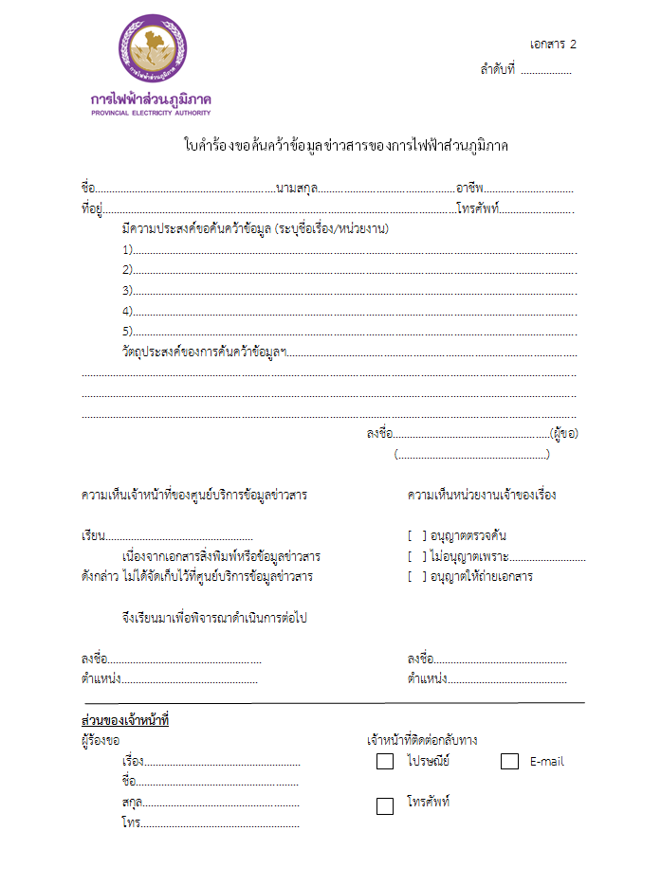


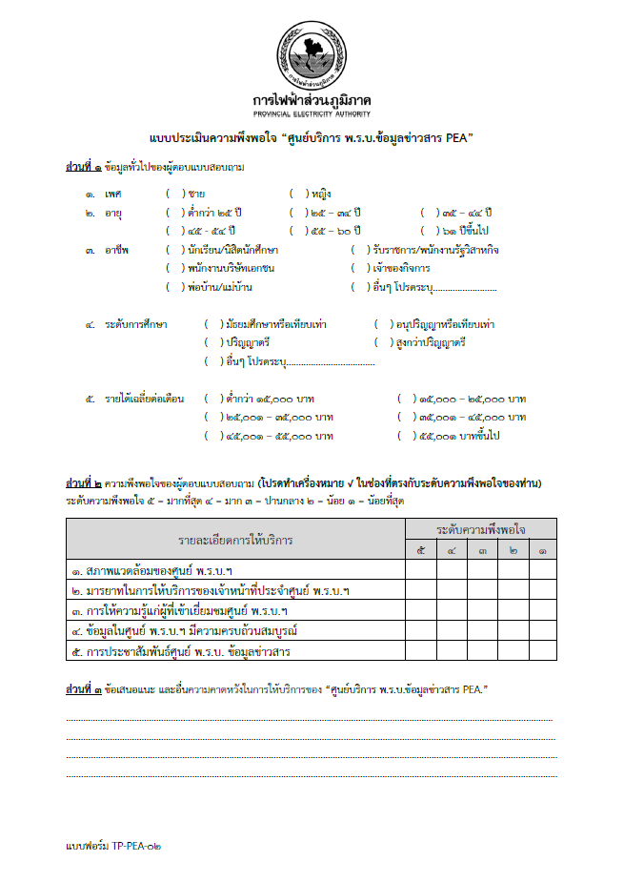

แบบประเมินความพึงพอใจ
ศูนย์ พ.ร.บ. ข้อมูลข่าวสาร การไฟฟ้าส่วนภูมิภาคสาขาย่อยบ้านทุ่งอ้ายโห้

คณะทำงาน

ศูนย์ พ.ร.บ.ข้อมูลข่าวสาร

การไฟฟ้าส่วนภูมิภาคสาขาย่อยบ้านทุ่งอ้ายโห้
อำเภอบางระกำ จังหวัดพิษณุโลก

